# 200721

* http.method
* referer header
* httpbin.org : http 정보 알 수 있는곳

# http.method

1. GET : URL의 ?를 기준으로 뒤에 쿼리 문자열(key = value) 이 올 수 있다.  
: <https://api.github.com/search/repositiories?q=java>

: 내가 원하는 정보를 보낸다. = URL 화면 창에서 볼 수 있다.

: URL 사이즈에 제한이 있다.

: 속성이 parmars

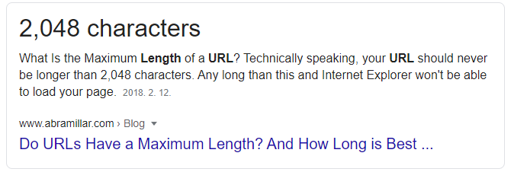

2. POST : Body에 데이터를 추가해서 보낸다.

: postman chrome = get, post 연습

: URL 사이즈에 제한이 없다 = form-data 에 저장

: Attribute(속성)이 data=, files =

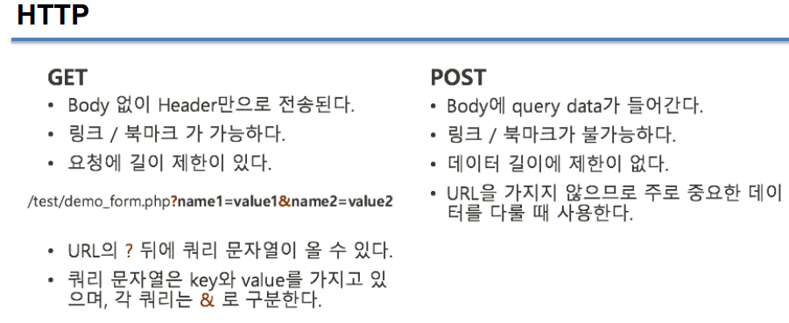

# Referer

1. Referer라는 header값 설정 안해주면 URL 주소를 알아도 참조할 수가 없다.

2.

# Copy > Copy selector

# = ID 태그

#genreRecommand > li:nth-child(1) > div.genreRecomImg2 > a

#genreRecommand > li:nth-child(2) > div.genreRecomImg2 > a

. = class 태그